基于Vue+SpringBoot框架的
个性化选课网站
系统结构设计说明



课 程： 软件工程
题 目：基于Vue+SpringBoot框架的个性化选课网站
专 业： 软件工程
班 级： 1802
项目小组： G16小组

系统/子系统设计(结构设计)说明(SSDD)
说明：
1.《系统/子系统设计(结构设计)说明》(SSDD)描述了系统或子系统的系统级或子系统级设计与体系结构设计。SSDD可能还要用《接口设计说明》(IDD)和《数据库(顶层)设计说明》(DBDD)加以补充。
日期 | 人员 | 版本号
2020/11/25 | 吕博图 | 0.1
2020/12/07 | 朱涵 | 0.2
2020/12/13 | 吕博图 | 1.0
2020/12/22 | 朱涵 | 1.1
2020/12/29 | 朱涵 | 1.3
2021/01/12 | 朱涵 | 1.4
2021/01/19 | 朱涵 | 1.5
2.SSDD连同相关的IDD和DBDD是构成进一步系统实现的基础。贯穿本文的术语“系统，，如果适用的话，也可解释为“子系统”。所形成的文档应冠名为“系统设计说明”或“子系统设计说明”。

目录
基于Vue+SpringBoot框架的 1
个性化选课网站 1
系统结构设计说明 1
系统/子系统设计(结构设计)说明(SSDD) 2
目录 3
1引言 5
1.1标识 5
1.2系统概述 5
此需求规格说明书对“基于Vue+SpringBoot框架的个性化选课网站”做了全面细致的系统说明分析，明确所要开发的Web网页应具有的功能、性能与用户界面，使系统分析人员及开发人员能清楚地了解用户的需求，并在此基础上进一步提出概要设计说明书和完成后续设计与开发工作。 5
1.3文档概述 5
1.4基线 6
2引用文件 6
3系统级设计决策 6
3.1供选择的方案 7
3.1.1供选择的系统方案1 7
3.1.2供选择的系统方案2 8
3.2选取合理的方案 8
4系统体系结构设计 10
4.1系统总体设计 10
4.1.1概述 10
4.1.2设计思想 11
4.1.3基本处理流程 13
4.1.4系统体系结构 14
4.1.5功能需求与系统配置项的关系 16
4.1.6人工处理过程 16
4.2系统部件 16
4.3执行概念 17
4.4接口设计 18
4.4.1接口标识和图表 18
5运行设计 20
5.1系统初始化 20
5.2运行控制 20
5.3运行结束 20
6系统出错处理设计 20
6.1出错信息 20
6.2补救措施 21
7系统维护设计 21
7.1检测点的设计 21
7.2检测专用模块的设计 21
8尚待解决的问题 21
9需求的可追踪性 21
10 软件体系结构 22
10.1软件风格 22
10.2系统拓扑架构图 24
10.3功能模块分解图 25
11注解 25
附录 25

1引言

1.1标识
本条应包含本文档适用的系统和软件的完整标识，(若适用)包括标识号、标题、缩略词语、版本号和发布号。
日期 | 人员 | 版本号
2020/11/25 | 吕博图 | 0.1
2020/12/07 | 朱涵 | 0.2
2020/12/13 | 吕博图 | 1.0
2020/12/22 | 朱涵 | 1.1
2020/12/29 | 朱涵 | 1.3
2021/01/12 | 朱涵 | 1.4
2021/01/19 | 朱涵 | 1.5

1.2系统概述
本条应简述本文档适用的系统和软件的用途，它应包括：描述系统和软件的一般特性；概述系统开发、运行和维护的历史；标识项目的投资方、需方、用户、开发方和支持机构；标识当前和计划中的运行现场；列出其他有关的文档。

此需求规格说明书对“基于Vue+SpringBoot框架的个性化选课网站”做了全面细致的系统说明分析，明确所要开发的Web网页应具有的功能、性能与用户界面，使系统分析人员及开发人员能清楚地了解用户的需求，并在此基础上进一步提出概要设计说明书和完成后续设计与开发工作。
适用的系统：基于Vue+SpringBoot框架的个性化选课网站
软件用途：改善学生选课体验并实现个性化选课
开发历史：暂无
运行历史：暂无
维护历史：暂无
投资方：SE2020秋-G16小组全体成员
需求方：浙江大学城市学院在读学生
用户：杨怅老师，浙江大学城市学院在读学生
开发方：SE2020秋-G16小组全体成员
支持机构：浙江大学城市学院计算机科学与技术学院
运行现场：暂无

1.3文档概述
本条应概述本文档的用途和内容，并描述与其使用有关的保密性或私密性要求。
本文档的范围包括Web网页的基本概述，产品系统概述，具体实现，总体设计等，不包括系统数据的自动录入，系统自动更新等。

1.4基线
说明编写本系统设计说明书依据的设计基线。
无

2引用文件
本章应列出本文档引用的所有文档的编号、标题、修订版本和日期，也应标识不能通过正常的供货渠道获得的所有文档的来源。
参考资料：
1.张海蕃,牟永敏.《软件工程导论》(第六版). 北京:清华大学出版社,2013
2. GB/T-8567-200609系统(子系统)设计(结构设计)说明(SSDD)

3系统级设计决策
本章可根据需要分条描述系统级设计决策，即系统行为的设计决策(忽略其内部实现，从用户角度出发，描述系统将怎样运转以满足需求，)和其他对系统部件的选择和设计产生影响的决策。如果所有这些决策在需求中明确指出或推迟到系统部件的设计时给出的话，本章应如实陈述。对应于指定为关键性需求(如安全性、保密性和私密性需求)的设计决策应在单独的条中描述。如果设计决策依赖于系统状态或方式，应指明这种依赖关系。应给出或引用为理解这些设计所需要的设计约定。
系统级设计决策例子如下：
a.有关系统接收的输入和产生的输出的设计决策，包括与其他系统、配置项和用户的接口(在4.3.x标识了在本文档中所要考虑的主题)。如果接口设计说明ODD)中给出部分或全部该类信息，在此可以引用；
b.对每个输入或条件进行响应的系统行为的设计决策，应包括：系统执行的动作、响应时间和其他性能特性、被模式化的物理系统的描述、所选择的方程式/算法/规则、对不允许的输入或条件的处理；
c.系统数据库/数据文件如何呈现给用户的设计决策(在4.3.x标识了本文档中所要考虑的主题)。如果数据库(顶层)设计说明(DBDD)中给出部分或全部该类信息，在此可以引用；
d.为满足安全性、保密性和私密性需求所选用的方法；
e.硬件或硬软件系统的设计和构造选择。如：物理尺寸、颜色、形状、重量、材料和标志；
f.为了响应需求而作出的其他系统级设计决策，如为提供所需的灵活性、可用性和可维护性而选择的方法。

3.1供选择的方案

3.1.1供选择的系统方案1
1．做微信小程序。使用WXML、WXSS、JavaScript结合微信web开发者工具。
2．优点：即点即用，用户使用成本低。开发、维护成本低。
微信拥有庞大的用户量，方便推广，更容易让人们了解、使用到该小程序。
3．缺点：小程序的大小受微信限制，需要经常维护
4．局限性及存在的问题：受微信限制，时常审核，当有违规操作时会被封号。
内部能力  外部因素 | 优势（Strength） | 劣势（Weakness）
内部能力  外部因素 | 1. 无需安装、随用随点  2. 跨平台开发  3. 丰富的组件和API | 1．小程序的大小受微信限制  2．只能在微信中使用  3．需要审核  4．能力不如APP
机会（Opportunities） | SO | WO
- 微信拥有庞大的用户量  - 技术较为成熟 | 方便推广，更容易让人们了解、使用到该小程序。 | 不用占用过多用户内存，带来流畅的体验
风险（Threats） | ST | WT
- 违规操作会被封号。  - 受限于微信 | 注意开发、设计符合微信小程序规则 | 开发、设计规则严格，受微信限制

3.1.2供选择的系统方案2
1．用web网页通过浏览器访问。
2．优点：跨平台，即点即用，用户使用成本低。
3．缺点：对用户的设备有一定的要求，（需要能打开网页）；
4．局限性及存在的问题：功能单一，应用场景简单。
内部能力  外部因素 | 优势（Strength） | 劣势（Weakness）
内部能力  外部因素 | 1.组员关于网页制作技术较为成熟；  2.跨平台开发；  3.无需安装，即点即用 | 1.可进行的交互效果不如APP；  2.需要兼容不同浏览器；
机会（Opportunities） | SO | WO
1.能与选课网完美接轨；  2.网页制作技术较成熟； | 开发难度不高 | 功能单一，应用场景简单
风险（Threats） | ST | WT
1.高峰期短，使用不集中；  2.推广难度较大； | 可以做到即做即发布，不需要审核 | 高峰期短，平时没有流量，高峰期服务器压力大。

3.2选取合理的方案
内部能力  外部因素 | 优势（Strength） | 劣势（Weakness）
内部能力  外部因素 | - Web网页即点即用，不占用手机内存  - Web网页可以调用比小程序多的系统功能，接近APP  - Web网页开发成本接近小程序，低于APP | - Web网页不稳定，经常要升级维护  - Web网页兼容性比小程序差，接近APP
机会（Opportunities） | SO | WO
- 新市场，新技术  - 比较容易与选课网进行接轨 | 网页开发成本低，技术难度相对低，适合时间受限，技术受限的情况 | - 要注意实时升级维护  - 新技术容易引起人们关注。
风险（Threats） | ST | WT
1.市场上存在的功能丰富、交互更好的APP产品 | Web网页开发成本比APP低得多，能达到接近APP的效果 | 1.做到接近APP的功能和交互  2.Web网页推广方式多样
经济可行性：
APP>Web网页≈小程序
APP：涉及多个平台的开发工具、语言，以及不同设备的适配。
Web网页：开发、维护成本低，推广方式多种多样。
小程序：开发成本不是很高。
技术可行性：
Web网页≈小程序>APP
Web网页：开发技术较为成熟，且功能完善，浏览器兼容问题较好解决。
小程序：微信团队提供了开发者工具，并且规范了开发标准。
APP：多平台所需要的技术多，成本高。
操作可行性：
APP>Web网页>小程序
APP：实现最丰富的功能和最华丽的交互，虽然需要下载安装。
Web网页：即点即用，用户使用成本低，可以与选课网界面一致。
小程序：跨平台，即点即用，用户使用成本低，用户体验差，运行 速度慢。

最终由于有限的时间，和有限的开发成本，我们选择了在前面的限制下所能最好是实现我们的功能的Web网页作为我们的最终方案。

4系统体系结构设计
本章分条描述系统体系结构设计。如果设计的部分或全部依赖于系统状态或方式，应指明这种依赖关系。如果设计信息在多条中出现，可以只描述一次，而在其他条加以引用。也需指出或引用为理解这些设计所需的设计约定。
注：为简明起见，本章的描述是把一个系统直接组织成由硬件配置项(HWCI)、计算机软件配置项(CSCI)、手工操作所组成，但应解释为它涵盖了把一个系统组织成子系统，子系统被组织成由HWCI.CSCI、手工操作组成，或其他适当变种的情况。

4.1系统总体设计

4.1.1概述

4.1.1.1功能描述
参考本系统的《系统/子系统需求规格说明》，说明对本系统要实现的功能、性能(包括：响应时间、安全性、兼容性、可移植性、资源使用等)要求。

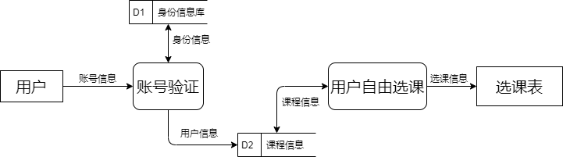-
数据流图
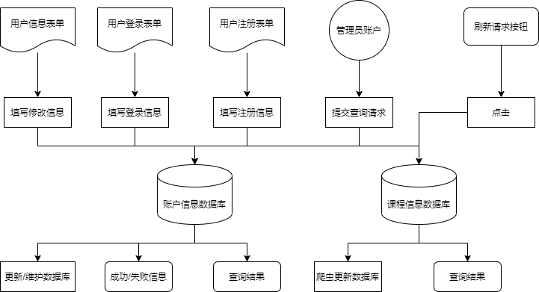
业务流图
要实现的功能：
- 数据更新
- 课表查询
- 课表导出

4.1.1.2运行环境
参考本系统的《系统/子系统需求规格说明》，简要说明对本系统的运行环境(包括硬件环境和支持环境)的规定。
运行环境：PC端Web网页
硬件环境：可联网的Windows系统电脑
支持环境：浏览器Web网页

4.1.2设计思想

4.1.2.1系统构思
说明本系统设计的系统构思。
考虑到同学们的需求与选课网的弹窗机制，我们小组希望推出一款个性化且更人性化的，可以即时进行选课与换课的微服务可视化网站。避免出现选课重复等的选课情况，为同学们个性化定制一个直观、便捷的辅助选课网站。

4.1.2.2关键技术与算法
简要说明本系统设计采用的关键技术和主要算法。
- Vue.js前段框架
- 2.Springboot后端框架
- elementUI组件前端框架组
- WebCollector爬虫框架

4.1.2.3关键数据结构
简要说明本系统实现中的最主要的数据结构。
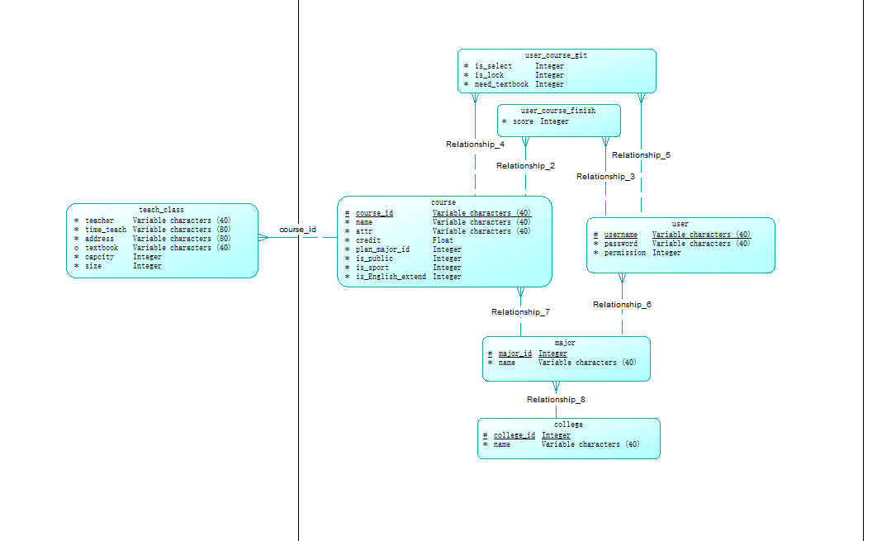

4.1.3基本处理流程

4.1.3.1系统流程图
用流程图表示本系统的主要控制流程和处理流程。
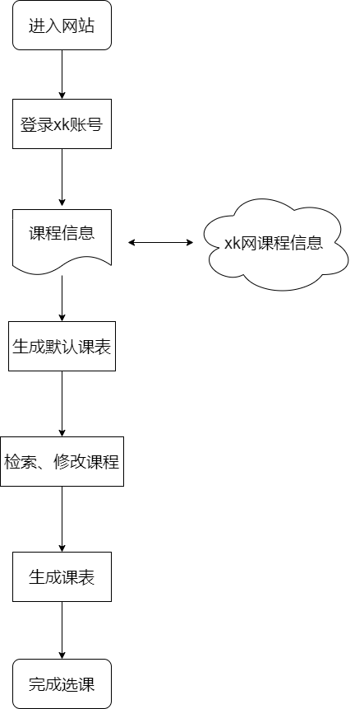

4.1.3.2数据流程图
用数据流程图表示本系统的主要数据通路，并说明处理的主要阶段。

4.1.4系统体系结构

4.1.4.1系统配置项
说明本系统中各配置项(子系统、模块、子程序和公用程序等)的划分，简要说明每个配置项的标识符和功能等(用一览表和框图的形式说明)。
TBD

4.1.4.2系统层次结构
分层次地给出各个系统配置项之间的控制与被控制关系。
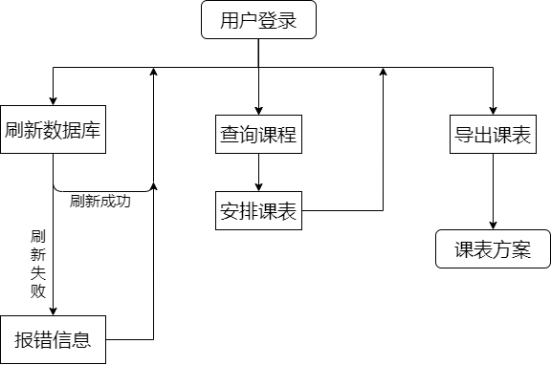

4.1.4.3系统配置项设计
确定每个系统配置项的功能。若是较大的系统，可以根据需要对系统配置项作进一步的划分及设计。
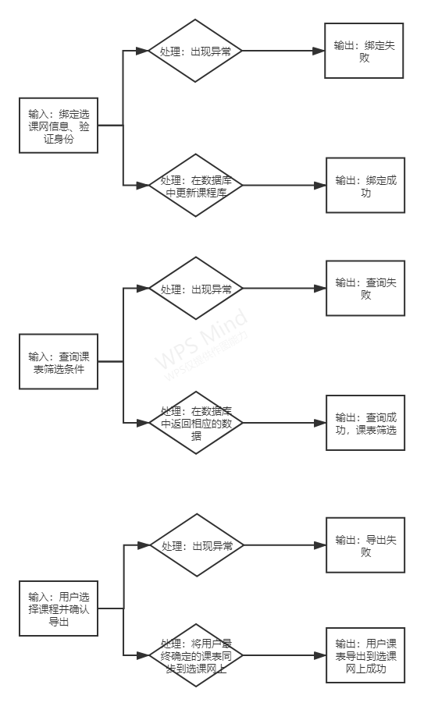
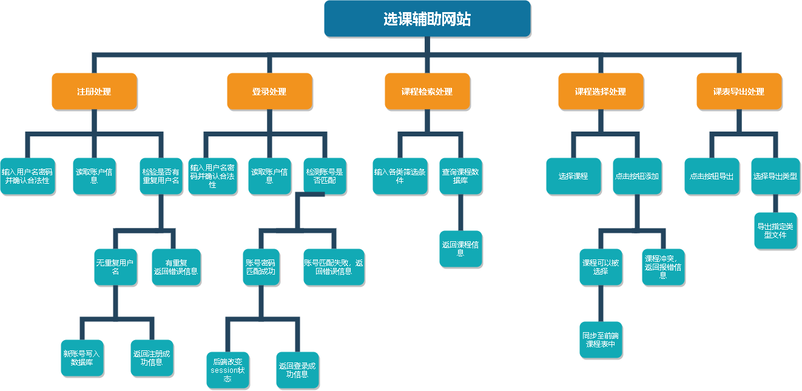
HIPO图

4.1.5功能需求与系统配置项的关系
说明各项系统功能的实现同各系统配置项的分配关系(最好用矩阵图的方式)。
无

4.1.6人工处理过程
说明在本系统的运行过程中包含的人工处理过程(若有的话)。
如若出现用户反馈信息，在软件初期阶段用户较少的时候需要通过人工处理进行解决。

4.2系统部件
本条应：
a.标识所有系统部件(HWCI,CSCI、手工操作)，应为每个部件指定一个项目唯一标识符。
注：数据库可作为一个CSCI或CSCI的一部分进行处理。
b.说明部件之间的静态(如组成)关系。根据所选择的设计方法学，可能会给出多重关系。
c.陈述每个部件的用途，并标识部件相对应的系统需求和系统级设计决策(作为一种变通，可在9.a中给出需求的分配)。
d.标识每个部件的开发状态/类型，如果已知的话(如新开发的部件、对已有部件进行重用的部件、对已有设计进行重用的部件、再工程的已有设计或部件、为重用而开发的部件和计划用于第N开发阶段的部件等等)，对已有的设计或部件，此描述应提供诸如名称、版本、文档引用、地点等标识信息。
e.对被标识用于该系统的每个计算机系统或其他计算机硬件资源的集合，描述其计算机硬件资源(如处理器、存储器、输入/输出设备、辅存器、通信/网络设备)。(若适用)每一描述应标识出使用资源的配置项，对使用资源的每个CSCI说明资源使用分配情况(如分配给CSCI1：20％的资源、给CSCI2：30％的资源)，说明在什么条件下测量资源的使用情况，说明资源特性；
1)计算机处理器描述，(若适用)应包括：制造商名称和型号、处理器速度/能力、指令集体系结构、适用的编译程序、字长(每个计算机字的位数)、字符集标准(如GB2312,GB18030等)和中断能力等；
2)存储器描述.(若适用)应包括：制造商名称和型号，存储器大小、类型、速度和配置(如：256K高速缓冲存储器,16MBRAM(4MBx4))；
3)输入/输出设备描述，(若适用)应包括：制造商名称和型号、设备类型和设备的速度或能力；
4)外存描述，(若适用)应包括：制造商名称和型号、存储器类型、安装存储器的数量、存储器速度；
5)通信/网络设备，(若适用)诸如：调制解调器、网卡、集线器、网关、电缆、高速数据线以及这些部件或其他部件的集合体的描述。(若适用)应包括：制造商名称和型号、数据传送速率/能力、网络拓扑结构、传输技术、使用的协议；
组员一人一台电脑。
CPU:I7系列
存储器：固态硬盘SSD加机械硬盘

4.3执行概念
本条应描述系统部件之间的执行概念。用图示和说明表示部件之间的动态关系，即系统运行期间它们是如何交互的，(若适用)包括：执行控制流，数据流，动态控制序列，状态转换图，时序图，部件的优先级别，中断处理，时序/序列关系，异常处理，并发执行，动态分配/去分配，对象、进程、任务的动态创建/删除，以及动态行为的其他方面。
无

4.4接口设计
本条应分条描述系统部件的接口特性，它应包括：部件之间的接口及它们与外部实体(如：其他系统、配置项、用户)之间的接口。
注：本层不需要对这些接口进行完全设计提供本条的目的是为了把他们作为系统体系结构设计的一部分所做的接口设计决策记录下来如果在接口设计说明(IDD)或其他文档中含有部分或全部的该类信息，可以加以引用.
接口设计
(1).用户接口
界面风格：采用图形界面。
界面操作：界面上的每个按钮都是经过精心设计，以求客户使用方便。
界面消息：浏览器自动控制反馈
(2).硬件接口
带联网功能的PC机
(3).软件接口
数据库：采用数据库mySQL开发。
操作系统：开发系统为windows。
工具：Java、Photoshop、Git、WXML+WXSS+JavaScript等。
(4) 通信接口
无

4.4.1接口标识和图表
本条用项目唯一标识符标识每个接口，(若适用)并用名称、编号、版本、文档引用来指明接口实体(如：系统、配置项、用户等)。该标识应叙述哪些实体具有固定接口特性(从而要把接口需求强加给接口实体)、哪些实体正被开发或修改(因而已把接口需求强加于它们)。应提供一个或多个接口图表来描述这些接口。
4.4.x(接口的项目唯一标识符)
本条(从4.4.2开始)应用项目唯一标识符标识接口，简要描述接口实体，并根据需要可分条描述接口实体单方或双方的接口特性。如果某个接口实体不在本文中(如，一个外部系统)，但其接口特性需要在描述本文叙述的接口实体时提到，则这些特性应以假设、或“当［未提到实体］这样做时，[本文提及的实体]将……”的形式描述。本条可引用其他文档(例如数据字典、协议标准和用户接口标准)代替本条的描述信息。(若适用)本设计说明应包括以下内容，它们可以任何适合于要提供的信息的顺序给出，并且应从接口实体角度指出这些特性之间的区别(例如数据元素的大小、频率或其他特性的不同期望)：
a.接口实体分配给接口的优先级别；
b.要实现的接口的类型(如：实时数据传送、数据的存储和检索等)；
c.接口实体将提供、存储、发送、访问和接收的单个数据元素的特性，如：
1)名称/标识符：
a)项目唯一标识符；
b)非技术(自然语言)名称；
c)标准数据元素名称；
d)技术名称(如代码或数据库中变量或字段名称)；
e)缩写名或同义名；
2)数据类型(字母数字字符、整数等)；
3)大小和格式(如：字符串长度和标点符号)；
4)计量单位(如：米、元、纳秒)；
5)范围或可能值的枚举(如:0-99)；
6)准确度(正确程度)和精度(有效数字位数)；
7)优先级别、时序、频率、容量、序列和其他约束，如：数据元素是否可被更新、业务规则是否适用；
8)保密性和私密性约束；
9)来源(设置/发送实体)和接收者(使用/接收实体)。
d.接口实体必须提供、存储、发送、访问、接收的数据元素集合体(记录、消息、文件、数组、显示、报告等)的特性，如：
1)名称/标识符；
a)供追踪用的项目唯一标识符；
b)非技术(自然语言)名称；
c)技术名称(如代码或数据库的记录或数据结构)；
d)缩写名或同义名；
2)数据元素集合体中的数据元素及其结构(编号、次序和分组)；
3)媒体(如盘)和媒体中数据元素/集合体的结构；
4)显示和其他输出的视听特性(如：颜色、版面设计、字体、图和其他显示元素、蜂鸣声以及亮度)；
5)数据元素集合体之间的关系。如排序/访间特性；
6)优先级别、时序、频率、容量、序列和其他约束，如：集合体是否可被修改、业务规则是否适用；
7)保密性和私密性约束；
8)来源(设置/发送实体)和接收者(使用/接收实体)。
e.接口实体为该接口使用通信方法的特性。如：
1)项目唯一标识符；
2)通信链路/带宽/频率/媒体及其特性；
3)消息格式化；
4)流控制(如：序列编号和缓冲区分配)；
5)数据传送速率，周期性/非周期性和传输间隔；
6)路由、寻址和命名约定；
7)传输服务，包括：优先级别和等级；
8)安全性/保密性/私密性方面的考虑，如：加密、用户鉴别、隔离和审核。
f.接口实体为该接口使用协议的特性，如：
1)项目唯一标识符；
2)协议的优先级别/层次；
3)分组，包括：分段和重组、路由和寻址；
4)合法性检查、错误控制和恢复过程；
5)同步，包括：连接的建立、保持、终止；
6)状态、标识和其他的报告特征。
g.其他所需的特性，如：接口实体的物理兼容性(尺寸、容限、负荷、电压和接插件兼容性等)。
无

5运行设计

5.1系统初始化
说明本系统的初始化过程。
网页在初始的时候需要先通过自己已有的数据库进行更新，之后再有新的用户登录时根据此用户的选课网信息再对网页已有的数据库进行数据更新。

5.2运行控制
a.说明对系统施加不同的外界运行控制时所引起的各种不同的运行模块组合，说明每种运行所历经的内部模块和支持软件；
b.说明每一种外界运行控制的方式方法和操作步骤；
c.说明每种运行模块组合将占用各种资源的情况；
d.说明系统运行时的安全控制。

5.3运行结束
说明本系统运行的结束过程。
单个用户的使用结束在于其将课表导出到选课网上，之后再重新进行选课的时候需要重新登录账号重新更新数据库。

6系统出错处理设计

6.1出错信息
包括出错信息表、故障处理技术等。
出错情况 | 出错提示
输入选课网信息出错 | “绑定失败，请确认选课网账号密码是否正确”  “输入的选课网账号信息格式不符合要求，请重新输入!”
网络传输超时 | “网络错误”“请求失败”

6.2补救措施
说明故障出现后可能采取的补救措施。
- 可能出现服务器饱满的情况下，准备备用服务器；
- 网站出现问题时预留备用网站域名。

7系统维护设计
说明为了系统维护的方便，在系统内部设计中作出的安排。
设计管理员账户以及管理员端以便维护用户及课程异常

7.1检测点的设计
说明在系统中专门安排用于系统检查与维护的检测点。
- 账号输入时检测格式正确性
- 账号绑定时检测检测选课网账号正确性

7.2检测专用模块的设计
说明在系统中专门安排用于系统检查与维护的专用模块。

8尚待解决的问题
说明在本设计中没有解决而系统完成之前应该解决的问题。

9需求的可追踪性
本章应包括：
a.从本文中所标识的系统部件到其被分配的系统需求之间的可追踪性。(该可追踪性也可在4.2中提供)；
b.从系统需求到其被分配给的系统部件之间的可追踪性。

10 软件体系结构

10.1软件风格
管道过滤器风格
用户先在系统中输入相应的课程相关的信息，过滤器会将其相应的过滤到不同的数据库表中，用户在选择课程时，再经过重新组合，形成新的用户已选课程存储到数据库表中。
面向对象风格
a.封装:对数据库的大部分接口操作进行了封装，使我们在使用各种实例调用时，无法从外部调用set方法来修改其他实例的属性。通过类的形式来调用其相应的方法，以提高代码的可维护性。
b.继承:通过定义抽象接口的方式来规范化需要使用的方法，在让各个实体类继承接口来实现方法。
c.多态：在需要调用相关实例的时候，通过接口类来实例化相应的实体类。
事件驱动风格
通过鼠标点击触发事件得到反馈，来调用系统中的特定功能。例如鼠标用户绑定页面点击可以得到用户页面的二级菜单，二级菜单中设置了多个可点击触发的按钮选项，每个选项可以调用相应的功能效果。
分层风格

10.2系统拓扑架构图
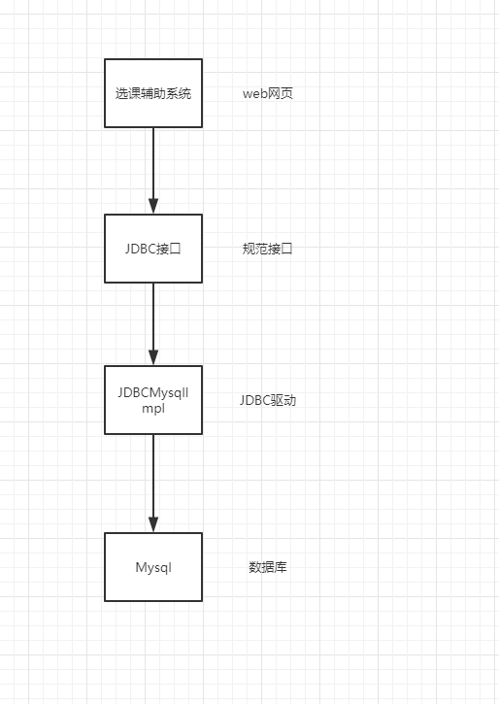

10.3功能模块分解图

11注解
本章应包含有助于理解本文档的一般信息(例如背景信息、词汇表、原理)。本章应包含为理解本文档需要的术语和定义，所有缩略语和它们在文档中的含义的字母序列表。

附录
附录可用来提供那些为便于文档维护而单独出版的信息(例如图表、分类数据)。为便于处理，附录可单独装订成册。附录应按字母顺序(A,B等)编排。

